**Obec Vrbčany**

**Zastupitelstvo obce Vrbčany**

**Obecně závazná vyhláška obce Vrbčany**

**kterou se vydává požární řád obce**

Zastupitelstvo obce Vrbčany se na svém zasedání konaném dne 13.12.2023 usneslo vydat na základě § 29 odst. 1 písm. o) bod 1 zákona č. 133/1985 Sb., o požární ochraně, ve znění pozdějších předpisů (dále jen „zákon o požární ochraně“), a v souladu s § 10 písm. d) a § 84 odst. 2 písm. h) zákona č. 128/2000 Sb., o obcích (obecní zřízení), ve znění pozdějších předpisů, tuto obecně závaznou vyhlášku (dále jen „vyhláška“):

#### Čl. 1 Úvodní ustanovení

(1) Tato vyhláška upravuje organizaci a zásady zabezpečení požární ochrany v obci.

(2) Při zabezpečování požární ochrany spolupracuje obec zejména s hasičským záchranným sborem kraje, občanskými sdruženími a obecně prospěšnými společnostmi působícími na úseku požární ochrany.

#### Čl. 2 Vymezení činnosti osob pověřených zabezpečováním požární ochrany v obci

1. Ochrana životů, zdraví a majetku občanů před požáry, živelními pohromami a jinými mimořádnými událostmi na území obce Vrbčany (dále jen „obec“) je zajištěna jednotkou sboru dobrovolných hasičů obce Vrbčany (dále jen „JSDH obce“) podle čl. 5 této vyhlášky a dále jednotkami požární ochrany uvedenými v příloze č. 1 této vyhlášky.
2. K zabezpečení úkolů na úseku požární ochrany byly na základě usnesení zastupitelstva obce dále pověřen:
3. Velitel JSDH obce – projednáním stavu požární ochrany v obci minimálně 1 x za 12 měsíců nebo vždy po závažné mimořádné události mající vztah k zajištění požární ochrany v obci,
4. starosta – zabezpečováním pravidelných kontrol dodržování předpisů plnění povinností obce na úseku požární ochrany vyplývajících z její samostatné působnosti, a to minimálně 1 x za 12 měsíců.

#### Čl. 3 Podmínky požární bezpečnosti při činnostech a v objektech se zvýšeným nebezpečím vzniku požáru se zřetelem na místní situaci

Obec nestanoví se zřetelem na místní situaci žádné činnosti ani objekty se zvýšeným nebezpečím vzniku požáru ani podmínky požární bezpečnosti vztahující se k takovým činnostem či objektům.

#### Čl. 4 Způsob nepřetržitého zabezpečení požární ochrany v obci

1. Přijetí ohlášení požáru, živelní pohromy či jiné mimořádné události na území obce je zabezpečeno systémem ohlašoven požárů uvedených v čl. 7.
2. Ochrana životů, zdraví a majetku občanů před požáry, živelními pohromami a jinými mimořádnými událostmi na území obce je zabezpečena jednotkami požární ochrany uvedenými v čl. 5 a v příloze č. 1 vyhlášky.

#### Čl. 5 Kategorie jednotky sboru dobrovolných hasičů obce, její početní stav a vybavení

1. Obec zřídila JSDH obce, jejíž kategorie, početní stav a vybavení jsou uvedeny v příloze č. 2 vyhlášky.
2. Členové JSDH obce se při vyhlášení požárního poplachu dostaví ve stanoveném čase do místa hasičské zbrojnice anebo na jiné místo, stanovené velitelem JSDH.

#### Čl. 6 Přehled o zdrojích vody pro hašení požárů a podmínky jejich trvalé použitelnosti

1. Vlastník nebo uživatel zdrojů vody pro hašení povinen tyto udržovat v takovém stavu, aby bylo umožněno použití požární techniky a čerpání vody pro hašení požárů[1].
2. Zdroje vody pro hašení požárů stanoví kraj svým nařízením. Zdroje vody pro hašení požárů na území obce jsou uvedeny v příloze č. 3 vyhlášky.
3. Obec nad rámec nařízení kraje nestanovila další zdroje vody pro hašení požárů.

#### Čl. 7 Seznam ohlašoven požárů a dalších míst, odkud lze hlásit požár, a způsob jejich označení

Obec zřídila následující ohlašovnu požárů, která je trvale označena tabulkou „Ohlašovna požárů”: Budova obecního úřadu na adrese Vrbčany 25, 280 02 Vrbčany, tel: +420725021070

#### Čl. 8 Způsob vyhlášení požárního poplachu v obci

Vyhlášení požárního poplachu v obci se provádí:

1. Svolávacím zařízením FIREPORT
2. signálem „POŽÁRNÍ POPLACH”, který je vyhlašován přerušovaným tónem sirény po dobu jedné minuty (25 sec. tón – 10 sec. pauza – 25 sec. tón)
3. v případě poruchy technických zařízení pro vyhlášení požárního poplachu se požární poplach v obci vyhlašuje v pořadí obecním rozhlasem, dopravním prostředkem vybaveným audiotechnikou, SMS službou hlášením rozhlasu – krizové hlášení

#### Čl. 9

Seznam sil a prostředků jednotek požární ochrany

Seznam sil a prostředků jednotek požární ochrany podle výpisu z požárního poplachového plánu Středočeského kraje je uveden v příloze č. 1 vyhlášky.

**Čl. 11**

**Zrušovací ustanovení**

Touto vyhláškou se ruší obecně závazná vyhláška obce Vrbčany, č. 1/2015 Požární řád ze dne 1.12.2015.

#### Čl. 10

**Účinnost**

Tato vyhláška nabývá účinnosti počátkem patnáctého dne následujícího po dni jejího vyhlášení.

............................. ...................................

Ing. Jan Novák Ph.D Ing. Mgr. Šárka Jelínková

místostarosta starosta

**Příloha č. 1 k obecně závazné vyhlášce obce Vrbčany, kterou se vydává požární řád**

**Seznam sil a prostředků jednotek požární ochrany**

**z požárního poplachového plánu Středočeského kraje**

1. Seznam sil a prostředků jednotek požární ochrany pro první stupeň poplachu obdrží ohlašovny požárů obce a právnické osoby a podnikající fyzické osoby, které zřizují jednotku požární ochrany.
2. V případě vzniku požáru nebo jiné mimořádné události jsou pro poskytnutí pomoci na území obce určeny podle I. stupně požárního poplachu následující jednotky požární ochrany:

|  |  |  |  |  |
| --- | --- | --- | --- | --- |
| **Jednotky požární ochrany v I. stupni požárního poplachu** | | | | |
|  | **První jednotka požární ochrany** | **Druhá jednotka požární ochrany** | **Třetí jednotka požární ochrany** | **Čtvrtá jednotka požární ochrany** |
| **Název jednotek požární ochrany** | JPO HZS Středočeského kraje – HS Český Brod | JPO HZS Středočeského kraje – HS Pečky | JSDH Plaňany | JSDH Vrbčany |
| **Kategorie jednotek požární ochrany** | JPO I | JPO II | JPO III | JPO V |

**Příloha č. 2 k obecně závazné vyhlášce obce Vrbčany, kterou se vydává požární řád**

**Požární technika a věcné prostředky požární ochrany JSDH Vrbčany**

|  |  |  |
| --- | --- | --- |
| **Název jednotek požární ochrany** | **Kategorie jednotek požární ochrany** | **Požární technika a věcné prostředky požární ochrany** |
| JSDH Vrbčany | JPO V | 1x DA Avia Furgon A 21 F |
| JSDH Vrbčany | JPO V | 1x DA Ford Transit 300S |
| JSDH Vrbčany | JPO V | 1x Motorová stříkačka PPS 8 |
| JSDH Vrbčany | JPO V | 1x Plovoucí čerpací agregát Amphibio 1000-GCV/190 |
| JSDH Vrbčany | JPO V | 1x Motorová stříkačka PPS 12 |
| JSDH Vrbčany | JPO V | 1x Motorová řetězová pila Husqarna 555 |
| JSDH Vrbčany | JPO V | 1x Kalové čerpadlo 400 v |

DA – dopravní automobil

**Příloha č. 3 k obecně závazné vyhlášce obce Vrbčany, kterou se vydává požární řád**

1. **Přehled zdrojů vody přirozených a umělých vodních zdrojů určených pro hašení požárů z nařízení kraje**

|  |  |  |  |  |
| --- | --- | --- | --- | --- |
| **Typ zdroje vody** | **Název** | **Kapacita** | **Čerpací stanoviště** | **Využitelnost** |
| Vodní plocha – přehrada, rybník | Návesní rybník | 750 m3 | na hrázi | celoroční |

1. **Vyznačení zdrojů vody pro hašení požárů, čerpacích stanovišť a směru příjezdu k nim**

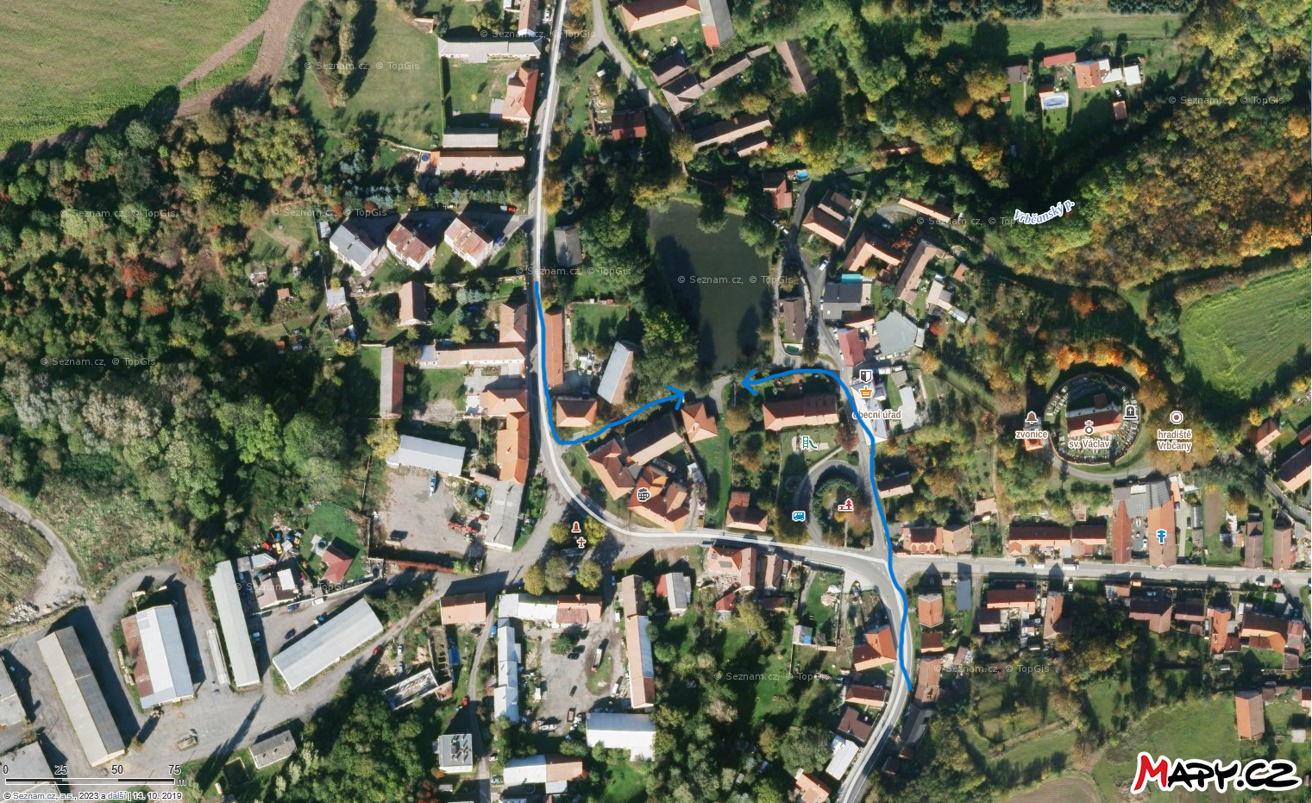

1. § 7 odst. 1 zákona o požární ochraně